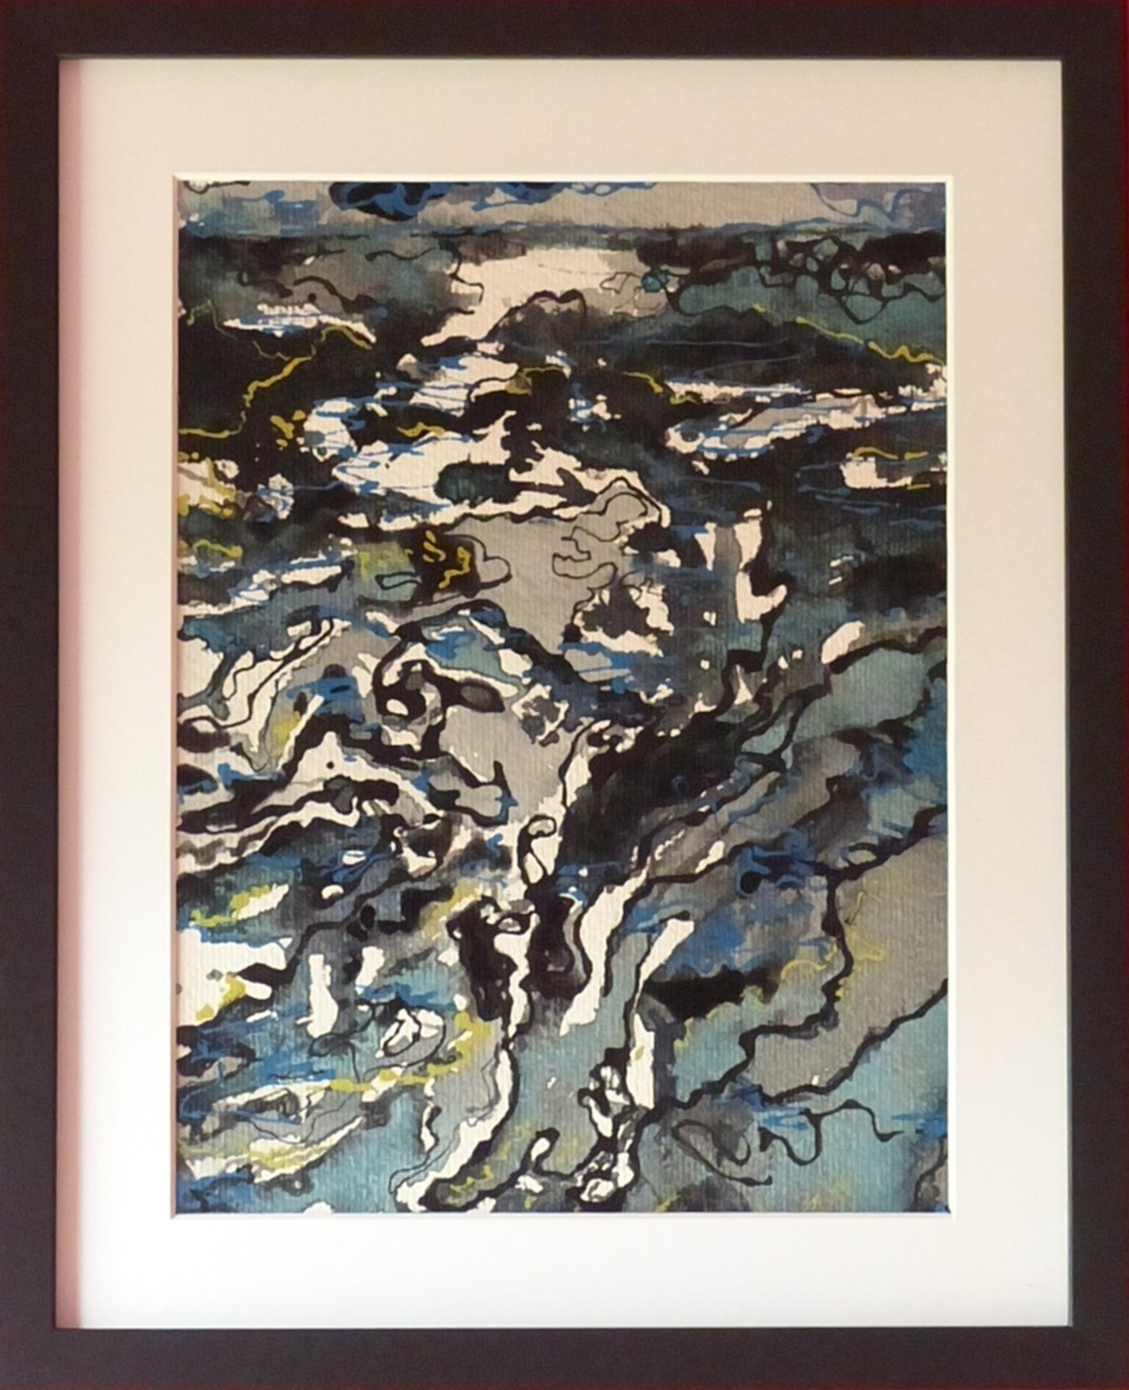

Basse mer, 2026

Peinture acrylique, encre sur papier

17,5 x 23,5 cm

Encadrée 26 x 32 cm

100 euros

